PHIẾU HƯỚNG DẪN HỌC TẬP
MÔN SINH HỌC 9
(Tuần 10 từ 08/11/2021 đến 13/11/2021)

 | HƯỚNG DẪN HỌC SINH THỰC HIỆN
CHỦ ĐỀ: ADN VÀ GEN  NỘI DUNG MỐI QUAN HỆ GIỮA GEN VÀ TÍNH TRẠNG | - THỰC HIỆN CÁC HOẠT ĐỘNG  Hoạt động 1: Mối quan hệ giữa ARN và Protein  +GV y/c học sinh nghiên cứu thông tin đoạn 1 SGK .Hãy cho biết giữa gen và prôtêin có quan hệ với nhau qua dạng trung gian nào?  ? Vai trò của dạng trung gian đó.  ? Nêu các thành phần tham gia tổng hợp chuỗi a xít amin  ? Các loại nuclêôtít nào ở m ARN và t ARN liên kết với nhau  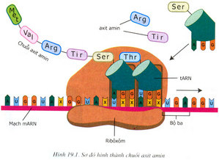  ? Tương quan về số lượng giữa a xítamin và nuclêôtít của m ARN khi ở trong ribbôxôm  Hoạt động 2: Mối quan hệ giữa gen và tính trạng  + Gv y/c học sinh quan sát H 19.2 và 19.3 , trả lời các câu hỏi sau:  - Mối liên hệ giữa các thành phần trong sơ đồ theo trật tự 1 , 2 , 3 .  - Bản chất mối liên hệ trong sơ đồ ?  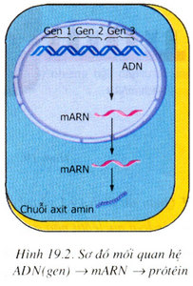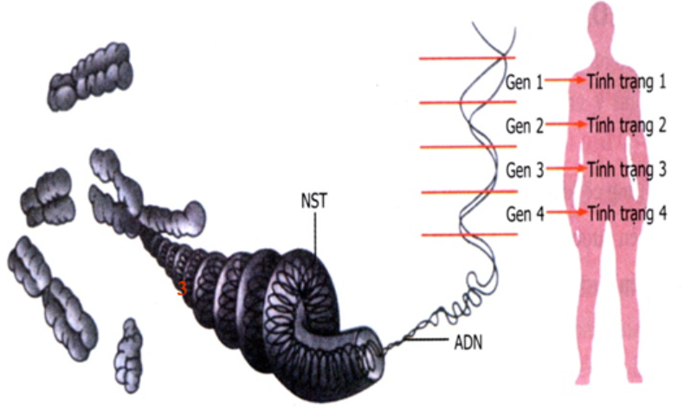  Hoạt động 3: Luyện tập  Một gen cấu trúc có 60 chu kì xoắn, G=20% nhân đôi liên tiếp 5 đợt. Mỗi gen con phiên mã 3 lần, mỗi mARN cho 5 riboxom trượt qua để tổng hợp pr.  a.Tính số lượng nu của gen.  b.Khối lượng phân tử của gen là bao nhiêu.  c.Tính số nu mỗi loại mt nội bào cần cung cấp cho gen tái bản.  d.Số nu mt nội bào cung cấp để các gen con tổng hợp mARN là bao nhiêu?  e.Tính số phân tử pr được tổng hợp, số aa môi trường cung cấp để tổng hợp các phân tử pr.  g.Trong quá trình tổng hợp pr đã giải phóng ra bao nhiêu phân tử nước, và hình thành bao nhiêu mối liên kết peptit?  Giải:  a. Mỗi chu kì xoắn của gen có 10 cặp nu.Số nu của gen là:  60 x 20=1200 nu  b.Mỗi nu nặng trung bình là 300 đvC. Khối lượng phân tử của gen là:  1200 x 300 =360000 đvC  c.Dựa vào NTBS và theo giả thuyết, % số nu mỗi loại của gen là:  G=X=20%; A=T=30% ->G=X= 1200/100 x 30=360 nu.A=T=1200/100x 20=240nu  Số nu mỗi loại môi trường cung cấp cho gen tái bản 5 đợt liên tiếp:  A=T=(2⁵-1)360=11160 nu; G=X=(2⁵-1)240=7440nu  d.Số lượng phân tử mARN các gen con được tổng hợp: 32x3=96  Số rbonu cần cung cấpđể tổng hợp 1 phân tử mARN: 1200/2=600  Tổng số nu cần cung cấp để tổng hợp 96 mARN 600x 96=57600  e.Mỗi phân tử mARN có 5 riboxom trượt qua ,tổng hợp được 5 phân tử pr.Trong số 200 bộ 3 trên mARN có 199 bộ 3 mã hóa aa,1 bộ 3 kết thúc không mã hóa.  Số aa cung cấp để tổng hợp nên 480 pr là: 199x 480=95520 aa  g.Để tổng hợp được 1 phân tử pr gồm có 199 aa cần giải phóng 199-1=198 phân tử nước để hình thành 198 liên kết pép tit. Số phân tử nước được giải phóng và lk peptit hình thành khi tổng hợp 480 phân tử pr là:198 x 480=95040.  B. KẾT LUẬN CÁC NỘI DUNG ĐÃ TÌM HIỂU  ( Em hãy ghi nội dung này vào vở!)
KIỂM TRA GIỮA KÌ 1
( Tùy vào từng trường)

CHÚC CÁC EM HỌC TỐT!

